ГАЗЕТА РАДИ ВЕСЕЛЬЧАТ
ЗОШ I СТ. № 37 квітень 2021 р.
Місячник Екологічного
виховання
«Сад надії»

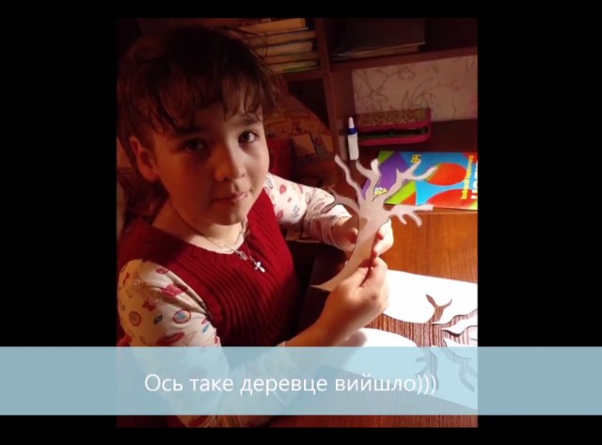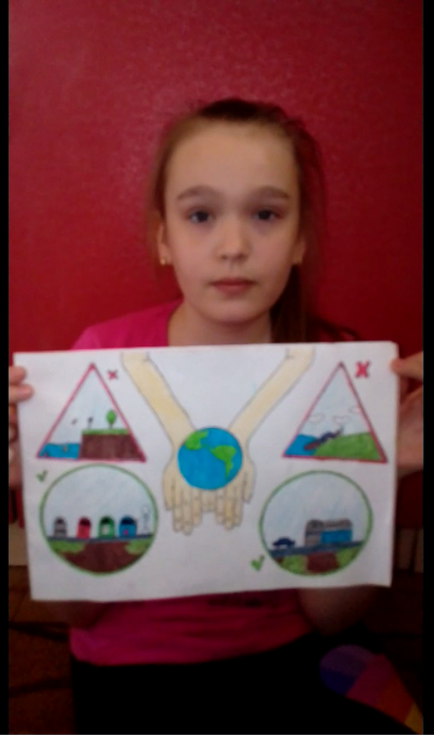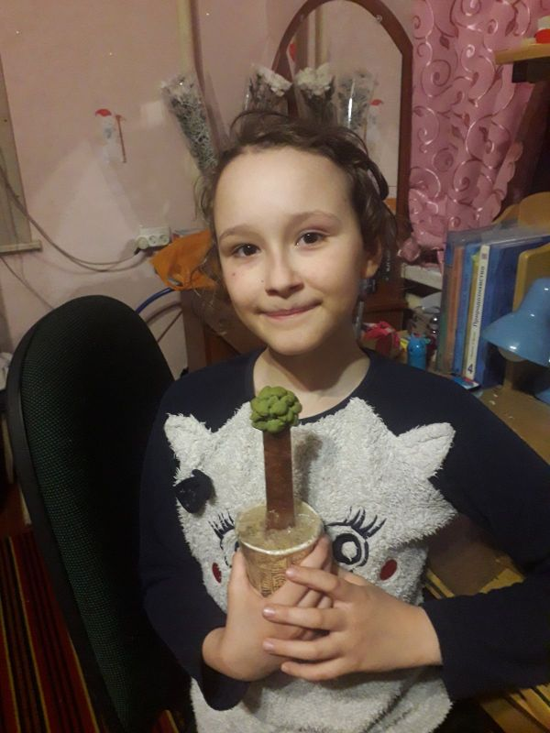Учні нашої школи взяли участь у заходах, приурочених до відзначення Дня довкілля. Учениця 4 А класу Запорожець Марія взяла участь в Online-конкурсі екологічного плакату «Земля на долоні». Учні 4-Б класу: Слюсаренко Анна, Гадюков Єгор, Коваленко Ріта, Кулаєц Миколай, Меднікова Марія, Бабич Максим, Федотова Катерина взяли участь у челенджі «Подаруй друге життя непотрібним речам».

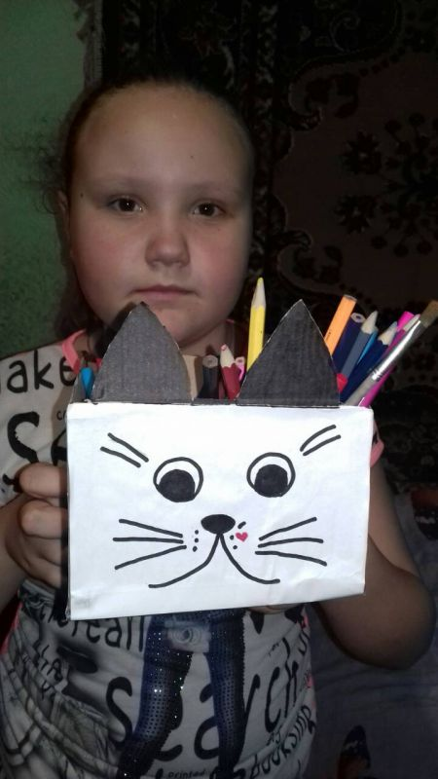

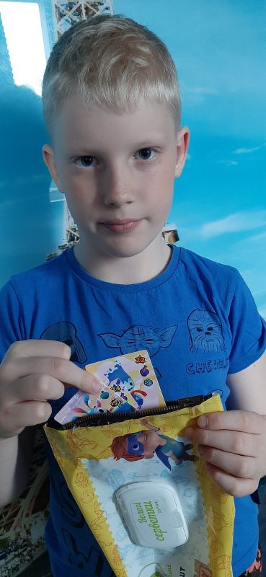

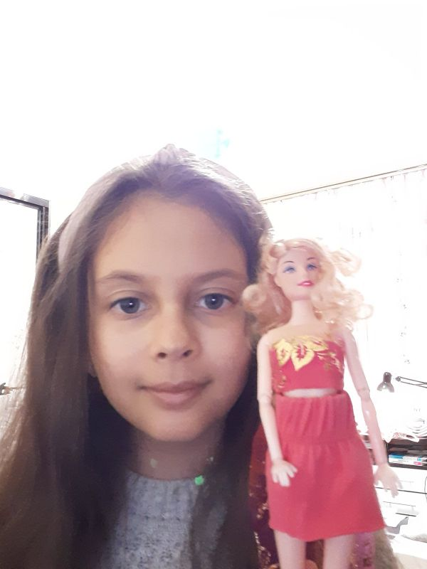

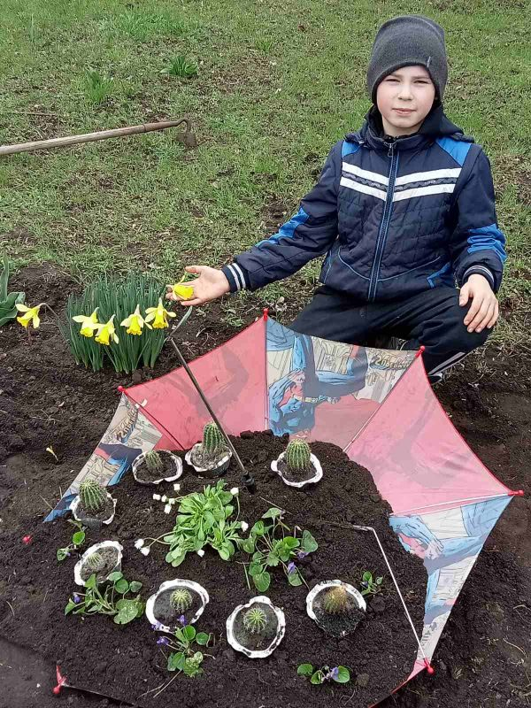
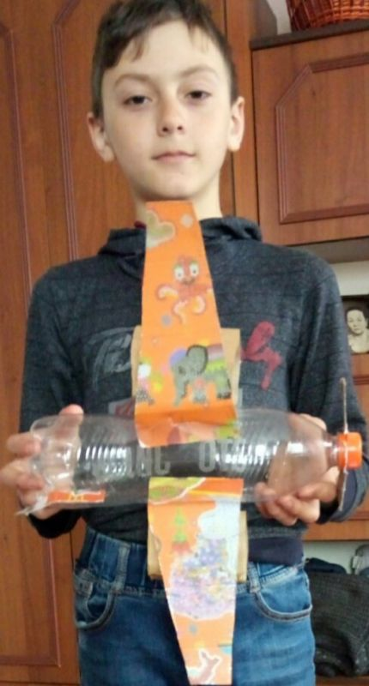

Колесник Іван,
Степаненко Дар'я,
Доб Добровольський
Назар 1-А.

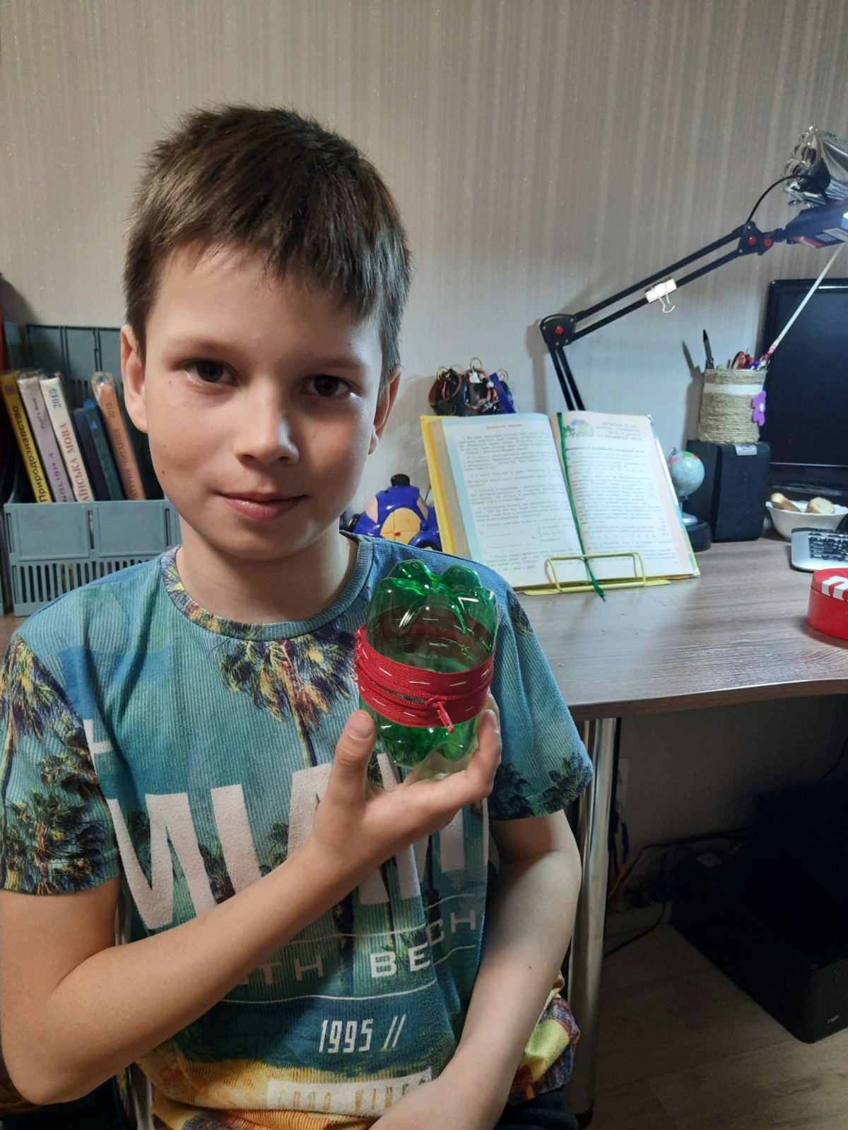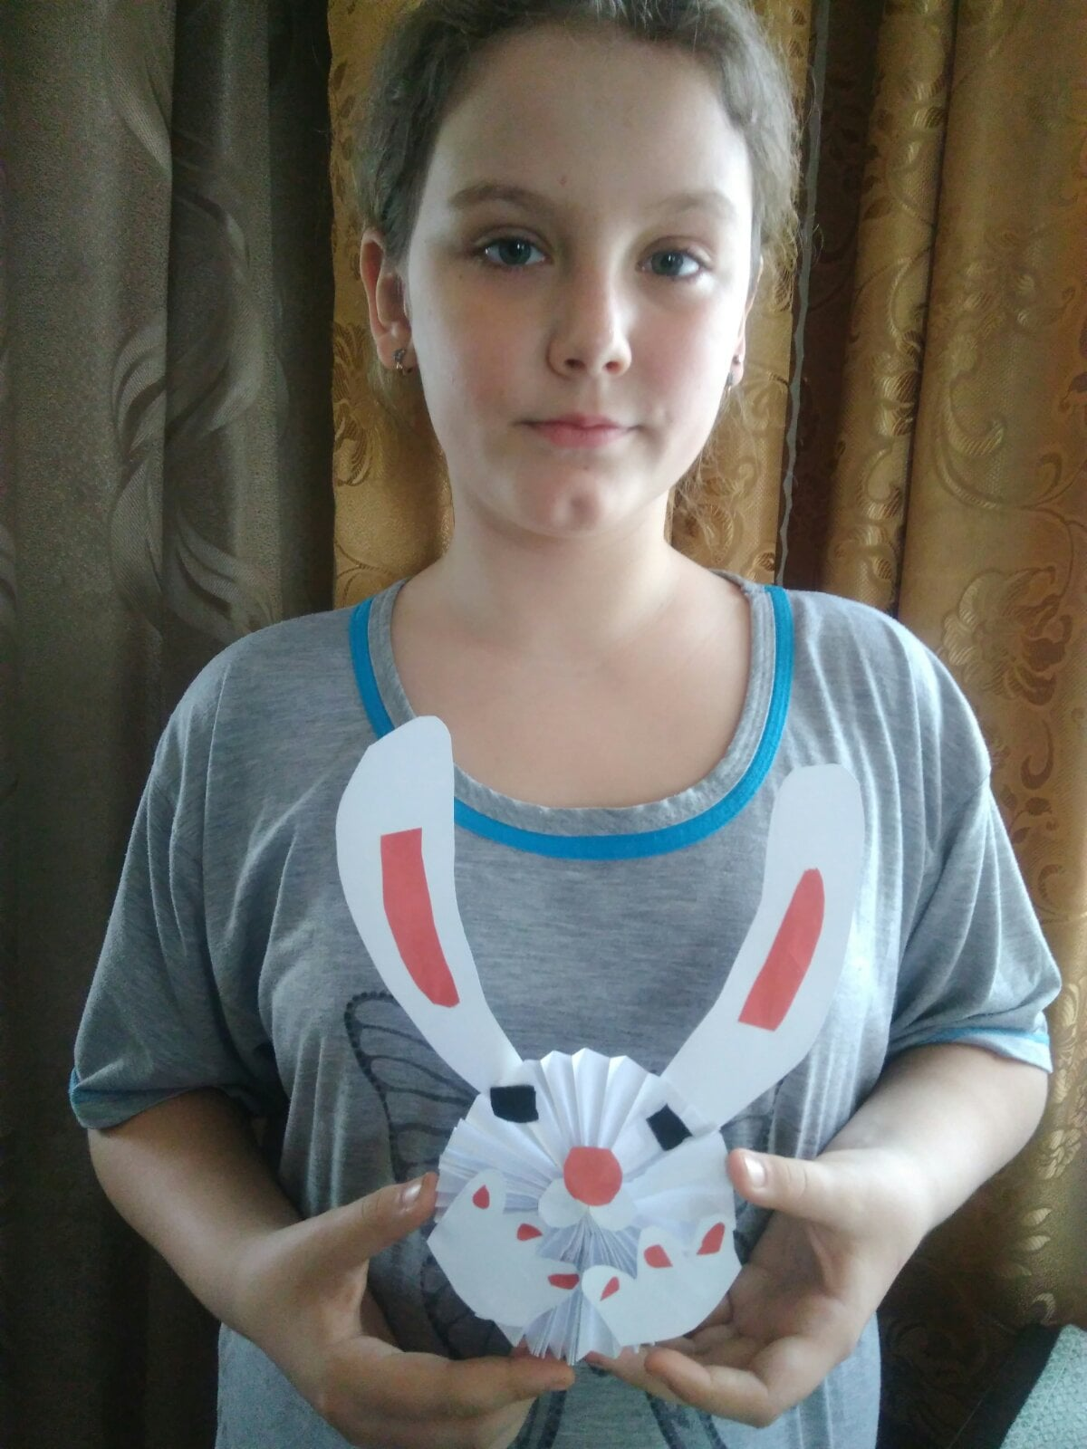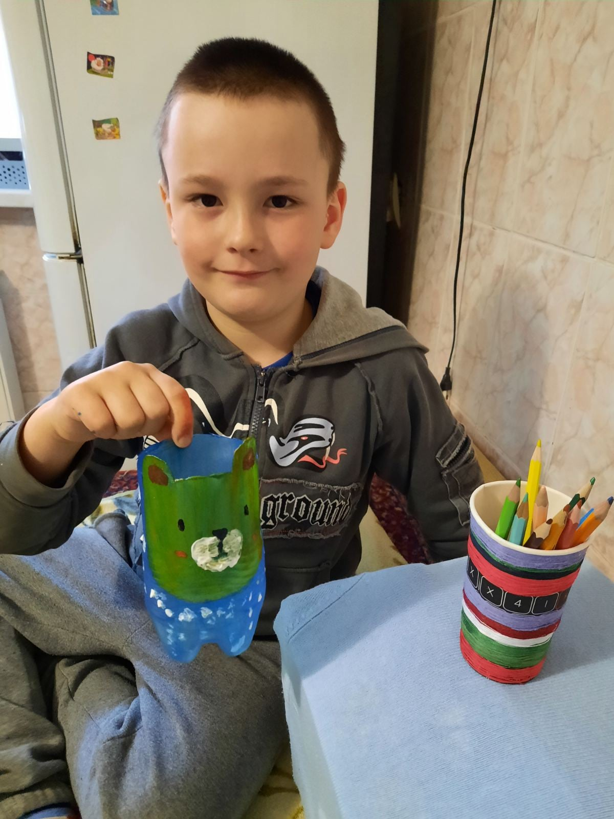
* * * * *
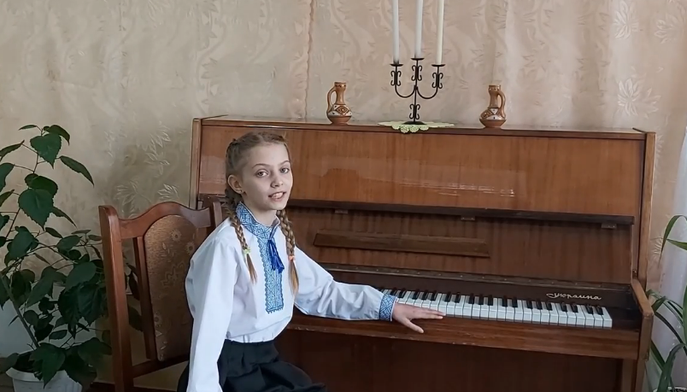 Управління освіти Міської ради міста Кропивницького запропонувало школам взяти участь у творчому конкурсі Літературний колаж «Леся Українка – наша гордість і окраса». Наша школа не могла не відгукнутися на таку цікаву пропозицію. Взяти участь в даному конкурсі, з великим задоволенням, погодилася учениця 4 А класу Єлизавета Берегуленко.

* * * * *

26 квітня 2021 року виповнюється 35 років з моменту аварії на Чорнобильській АЕС, яка вважається найбільшою за всю історію ядерної енергетики, як за кількістю загиблих і потерпілих від її наслідків людей, так і за економічним збитком. Тому, на виховних годинах, ми згадали й вшанували тих, хто поклав своє життя або віддав своє здоров’я за те, щоб ми сьогодні могли спокійно жити в нашій державі. Завідувач бібліотекою презентувала учням збірку оповідань Євгена Гуцало «Діти чорнобиля», котра вміщує правдиві розповіді про трагічне буття їх однолітків, які пережили чорнобильську катастрофу. Збірка доступна для читачів нашої бібліотеки у друкованому варіанті, а також, учні мають змогу прочитати її зі свого гаджету, відсканувавши QR код, котрий отримали на виховній годині.
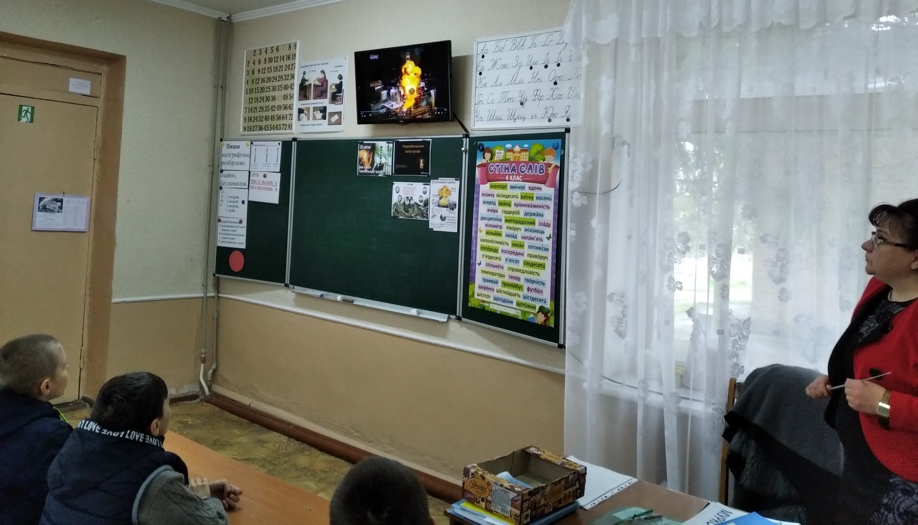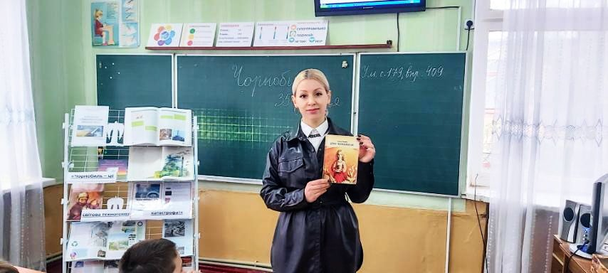

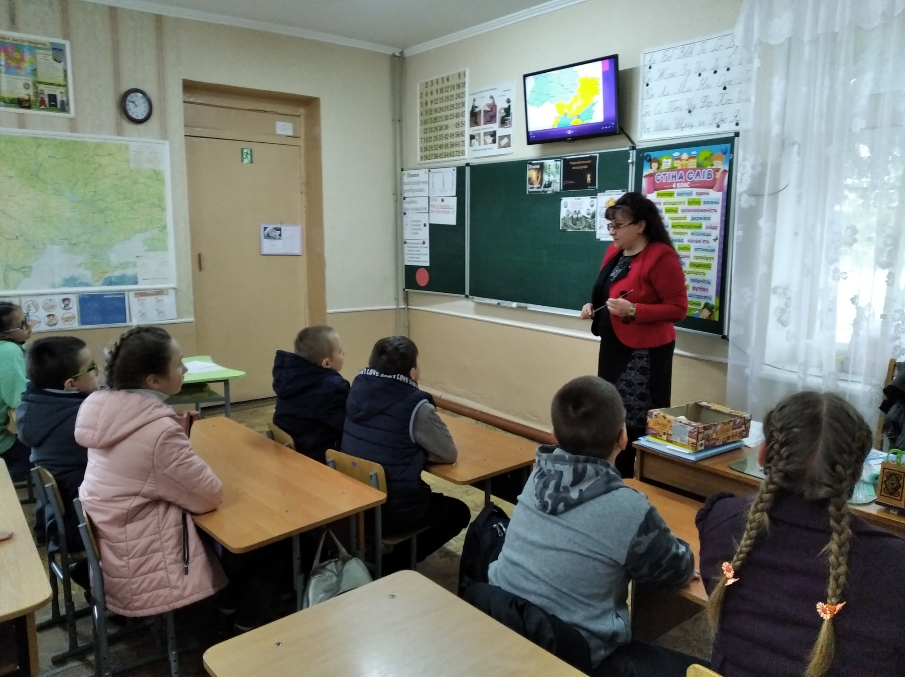
* * * * *
Наближаються Великодні свята - світлі, радісні та багаті на добрі справи і душевне тепло. Це дні, коли українські діти власноруч створюють Великодні сувенірні поробки. Створення цих поробок - пасхальних вітальних листівок та писанок передають дивовижну атмосферу прийдешнього Великодня.
Особливої уваги в ці передсвяткові дні потребують наші захисники – воїни АТО.
До Великодня у місті Кропивницький формується гуманітарний вантаж для привітання воїнів АТО з цими величними святами, і учні нашої школи, з великим задоволенням, теж вирішили долучитись до цієї справи і передати привітання воїнам АТО.

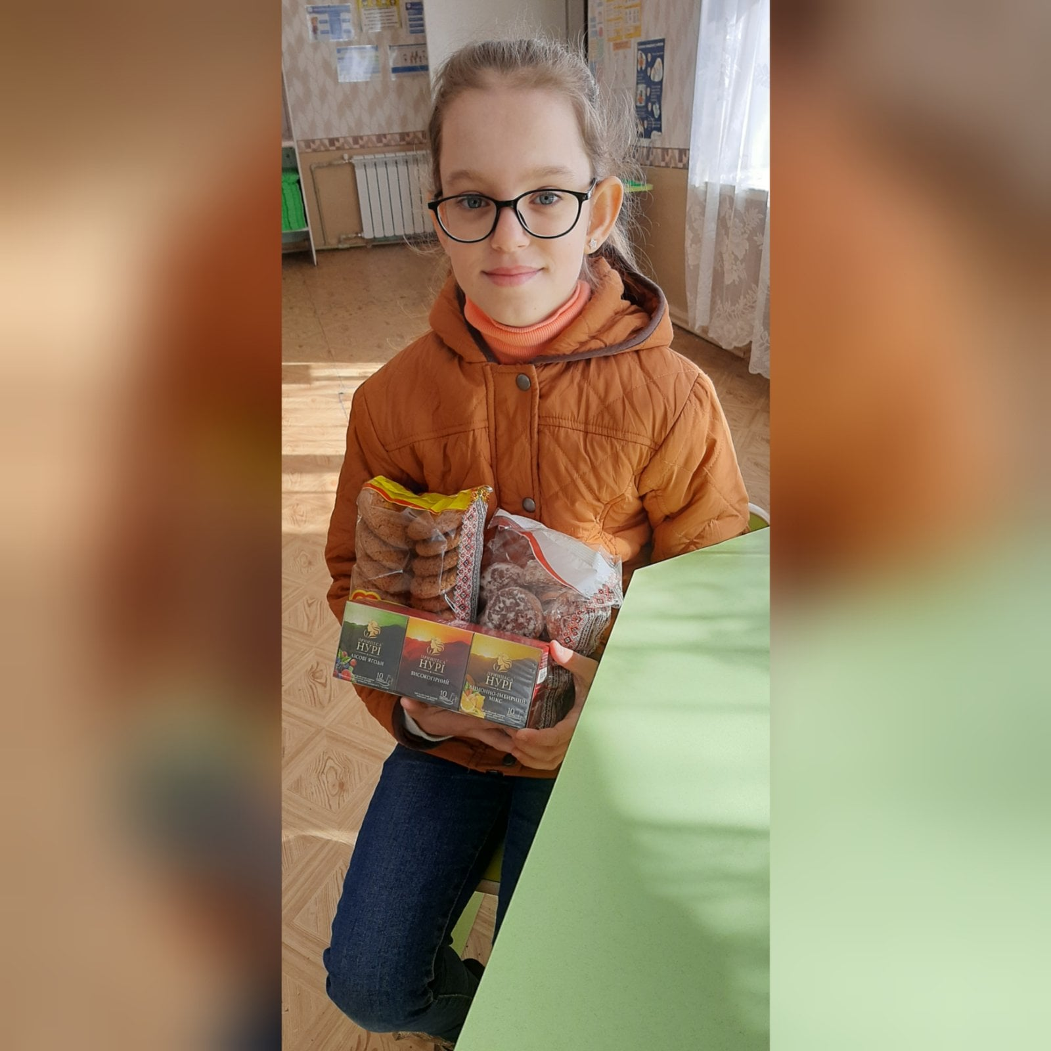

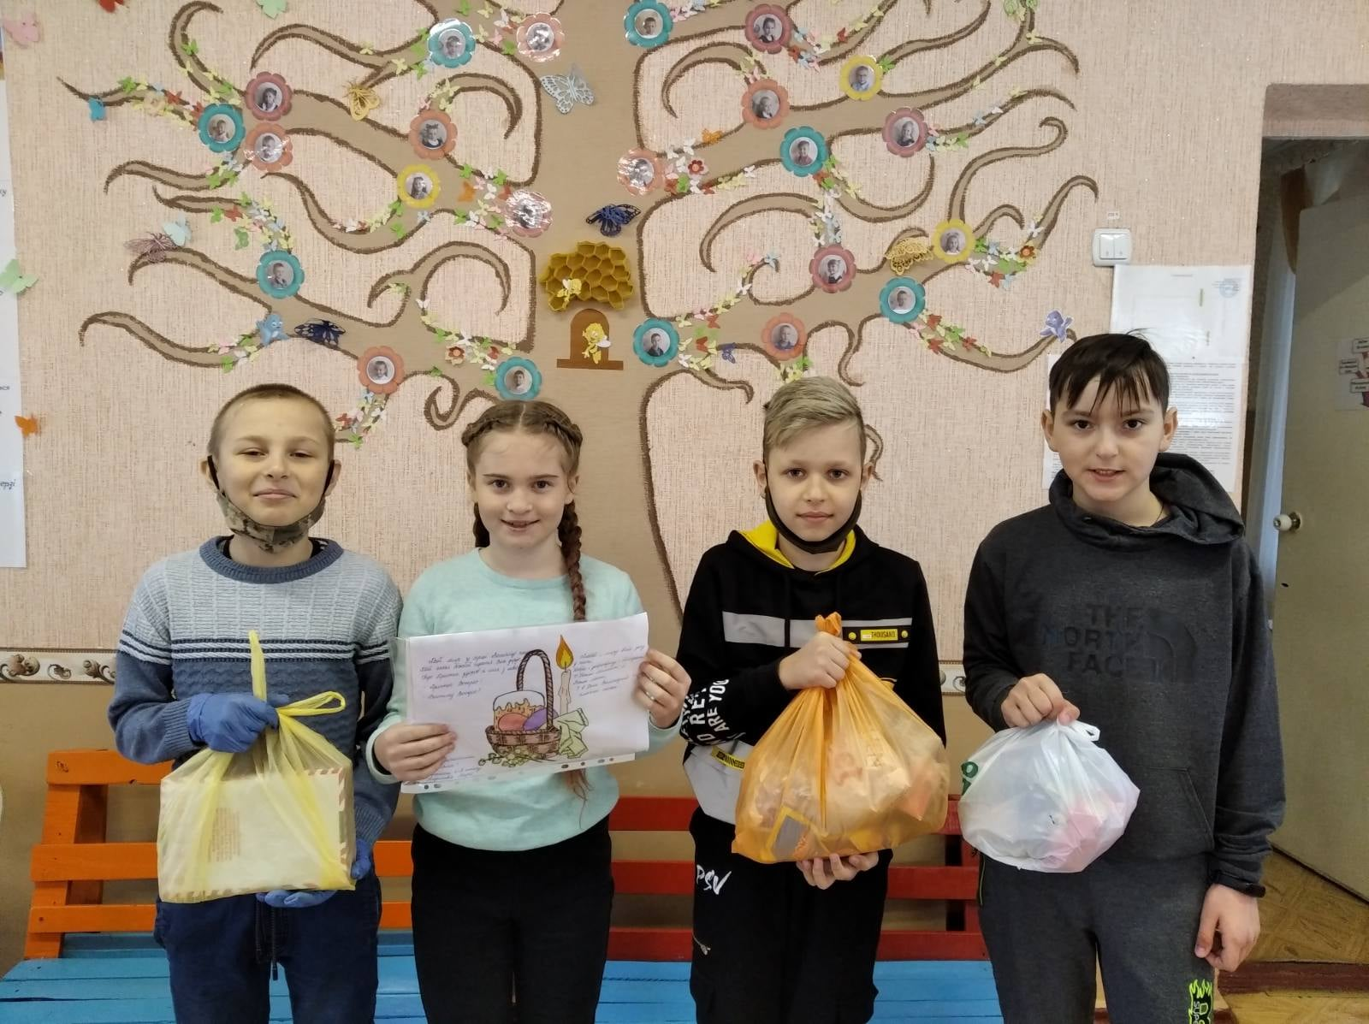

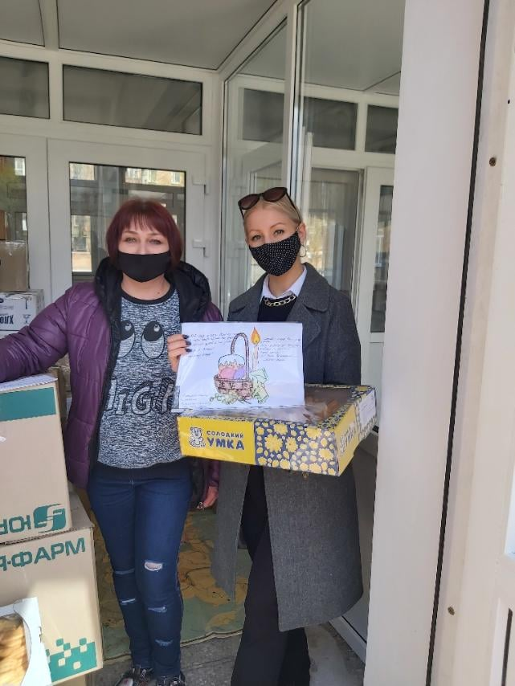

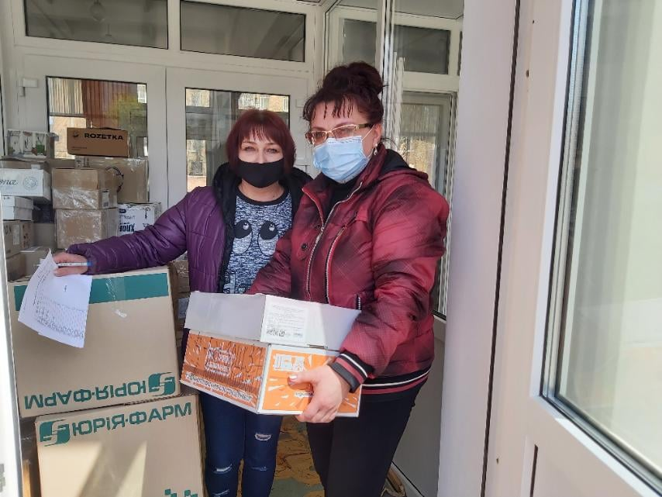

Минув тиждень безпеки життєдіяльності на тему «Безпека людини в небезпечних ситуаціях».
Основною метою заходів тижня було формування в учнів свідомого ставлення до свого життя та здоров’я; популяризація основних правил безпечної життєдіяльності та розвиток життєвих навичок, що мають ключове значення для безпеки повсякденного життя.
